

Itinerario:
Día 1 Berlín
Llegada al aeropuerto. Recepción y traslado al hotel (la mayoría de los hoteles en Europa solo aceptan la entrada después de las 2 pm). Tiempo libre.

Día 2 Berlín
Desayuno y Visita panorámica de Berlín. Tarde libre.

Día 3 Berlin - Desde - Praga
Viaje a Dresde, capital de la región de Sajonia. Tiempo libre. Continuación del viaje a la República Checa. Llegada a Praga y tiempo libre.

Día 4 Praga
Recorrido a pie pasando por la Iglesia del Niño Jesús de Praga (entrada) y cruzando el famoso Puente Carlos IV sobre el río Vltava. Continuación hasta la Plaza Vieja, donde se encuentra el famoso Reloj Astronómico. Tarde y noche libres. Consulte los tours opcionales del día.

Día 5 Praga - Budapest
Continuación del viaje hacia Hungría. Por la tarde llegada a Budapest, la “Perla del Danubio.” Tiempo libre. Consulte las excursiones opcionales del día.

Día 6 Budapest
Por la mañana, visita de la ciudad, destacando la Plaza de los Héroes, el Parlamento, el Puente de las Cadenas y el Palacio Real. Recorrido a pie por el Barrio del Castillo hasta el Bastión de los Pescadores. Tarde y noche libres. Consulte los tours opcionales del día.

Día 7 Budapest - Lago Balaton - Bratislava - Viena
Viaje hacia al Lago Balaton, el más grande de Europa central. Breve parada. Continuación a Bratislava, Eslovaquia. Almuerzo (incluido) y tiempo libre. Entrada en Austria y llegada a Viena por la tarde. Tiempo libre.

Día 8 Viena
Salida para visita panorámica de la capital más musical de Europa, donde destacamos la Ópera, el Parlamento, el Ayuntamiento y la Iglesia Votiva. Parada en el Palacio de Belvedere para admirar sus hermosos jardines. Breve recorrido a pie por el centro historico. Tarde y noche libres. Consulte los tours opcionales del día.

Día 9 Viena
Los servicios del hotel terminan con el desayuno (la habitación puede seguir ocupada hasta las 10 o 12 horas, según las normas de cada hotel). Tiempo libre hasta la hora del traslado al aeropuerto. Feliz viaje de regreso.

Que incluye:
- 8 desayunos y 1 almuerzo;
- Circuito en autobús de turismo;
- Traslados de llegada y de salida;
- Estadía en habitaciones dobles en los hoteles mencionados;
- Tasas hoteleras y de servicio;
- Servicio de maleteros en la salida de los hoteles (1 maleta por persona);
- Acompañamiento durante todo el viaje por un guía Abreu bilingüe (español y portugués);
- Visitas de Ciudad (incluidas) con Guía Local: Berlín, Praha, Budapest y Viena;
- Otras Ciudades y Locales comentados por nuestro Guía: Dresde, Lago Balaton y Bratislava;
- Entradas en museos y monumentos de acuerdo con el itinerario: Jardines del Palacio de Belvedere, Iglesia del Niño Jesús de Praga.
- NOTA: En la comida, las bebidas no están incluidas

No Incluye:
- Otras comidas aparte de las mencionadas en el programa
- Otras excursiones o visitas turísticas fuera de las mencionadas en el paquete
- Seguro médico y gastos médicos personales
- Todos los gastos personales
- Las propinas (no obligatorias)

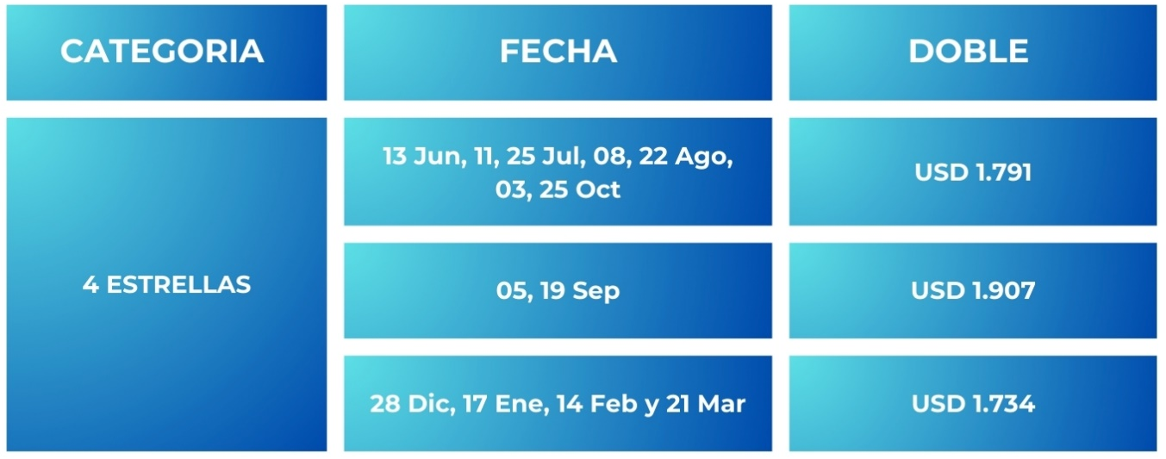
Tarifa:

NOTAS IMPORTANTES:
- Las reservas serán confirmadas, previa solicitud formal
- CTM en línea se reserva el derecho de cancelar cualquier parte del programa de horarios y / o asignar el grupo hoteles de similares por razones ajenas a nuestra voluntad
- Valores por persona con base en ocupación doble expresados en Dolares Americanos USD
- Si los traslados se realizan entre las horas 21:00 a 06:00 am, un suplemento nocturno se cobrará adicionalmente.
- El orden de las excursiones puede cambiar para así facilitar la operación de ciertos tours que no operan todos los días durante los meses de invierno (según los días que aparecen más arriba).
- El equipaje contratado para los traslados, incluye una maleta de tamaño medio y un bolso de mano.
- Es política estándar en Europa de que las habitaciones no estén disponibles para check-in antes de las 14:00 horas.

CONDICIONES GENERALES:
- Los precios de cada programa se definen según la fecha de viaje, número de personas y servicios adquiridos
- Los precios en Dolares Americanos se pagan en pesos colombianos a la tasa de cambio vigente el día de pago.
- Estos programas corresponden a porción terrestre: alojamiento, actividades, traslados, circuitos según el caso. Los tiquetes aéreos se cotizan independientemente.
- Es responsabilidad de cada viajero, ir provisto de su pasaporte y todos los visados y requisitos de viaje, no siendo responsabilidad de la agencia, el rechazo de entrada a un país, por carecer de alguno de los requisitos establecidos por las autoridades, y será por cuenta del pasajero cualquier gasto que se origine, aplicándose en estas circunstancias las condiciones establecidas para la cancelación y rechazo voluntario de los servicios.
- Nuestra empresa no asume responsabilidad frente a eventos tales como accidentes, huelgas, asonadas, terremotos, fenómenos climáticos o naturales, condiciones de seguridad, factores políticos, negación de permisos de ingreso o visados, asuntos legales del viajero, asuntos de salubridad y cualquier otro caso de fuerza mayor o caso fortuito que pudiere ocurrir antes o durante el viaje.
- En caso de fuerza mayor o caso fortuito antes o durante el viaje o con el propósito de garantizar el éxito del plan, se podrá modificar, reemplazar o cancelar itinerarios, fechas, vuelos, hoteles, servicios opcionales, lo cual es desde ahora aceptado por el pasajero al momento de adquirir los servicios.
- Todos los precios, tarifas, impuestos, tasas o contribuciones, presentados en este texto están sujetos a cambio, disponibilidad y vigencia sin previo aviso, los cuales deben ser asumidos por el pasajero al momento de la expedición de los documentos de viaje.
- Aplican restricciones y condiciones para cada programada publicado.
- Las políticas de cancelación, penalidades, restricciones y condiciones particulares del paquete serán informadas al pasajero al momento de la expedición de los documentos de viaje.
- Existen impuestos de pago en destino como citytax, que no pueden ser prepagados y por tanto el pax debe hacer el pago directo en el hotel.

CONSEJOS DE VIAJE DESTINO EUROPA CENTRAL:
- Todos los viajeros deben completar un formulario de preinscripción antes de partir de Colombia. Los viajeros deben completar el formulario al menos 1 hora y un máximo de 72 horas antes de la salida. Los viajeros deben mostrar confirmación de registro antes de abordar.
https://apps.migracioncolombia.gov.co/preregistro/public/preregistro.jsf
- Pasaporte electrónico o de lectura mecánica vigente y cuya fecha de vencimiento sea superior a seis meses de la finalización de la estadía.
- Tiquete aéreo ida y regreso que no supere los 90 días.
- Si su estadía se realizara en un hotel o crucero debe presentar los comprobantes.
- Recursos económicos para su permanencia durante del viaje.
- MONEDA: Euros Vigente.
- PROPINAS: las propinas son voluntarias y serán pagadas en el destino.
- Recuerde que en los templos y edificios oficiales no debe usar camisas sin mangas, pantalones cortos, faldas o ropa reveladora.
- No olvidar la certificación del banco donde conste que su tarjeta de crédito cuenta con servicio de asistencia médica en el exterior. Si no cuenta con este servicio recuerde que CTM le ofrece una excelente opción.

